ИОНОВ ПЕТР НИКИФОРОВИЧ
заслуженный художник России, живописец
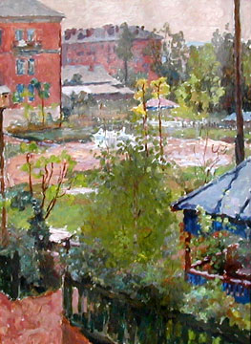
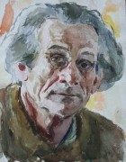
ИОНОВ Петр Никифорович (род. 8.ХII.1911, дер. Ворончиха Сычевского уезда Смоленской губернии – 7.IХ.1999, Смоленск), художник. Член Союза художников СССР (1954 г.), Заслуженный художник РФ (1999 г.). Закончил курсы изобразительного искусства в Москве 1930 г.), поступил в Академию художеств в Ленинграде, которую не закончил в связи с житейскими трудностями. Жил в Сычевке, работал в школе и Доме пионеров, занимался самообразованием. Во время Великой Отечественной войны – художник-оформитель в армии. В 1946 г. И. принят в члены Товарищества художников, участник выставок в Москве. С 1958 по 1964 гг. – председатель правления Смоленской организации СХ РСФСР. Делегат нескольких съездов художников (1957, 1960, 1968, 1972 гг.). Его картины "В стаде" (1952 г.), "На лужке" (1954 г.), "Теплый дождичек" (1955 г.) принесли известность художнику. С 1958 г. живет в Смоленске, избирается председателем правления смоленской организации художников. Создает ряд новых полотен, среди которых "В зимний вечер", "В музее", "Порожняки", "В библиотеке", "Осень", "Отдых", "Любимая песня", "Разговор" и др. И. известен как мастер портрета, его герои – колхозники, знаменитые люди Смоленщины, друзья и родные художника. Через все работы И. проходит тема любви к человеку и родному краю, к его неброской природе. Работы И. хранятся в Смоленских музеях. Незадолго до смерти художник передал около 60 произведений в дар Смоленскому музею-заповеднику, Рославльскому и Сычевскому историко-художественным музеям.
Лит.: Козикова Л. Петр Никифорович Ионов. – Смоленск, 1983; 50 лет смоленской организации Союза художников РСФСР. – Смоленск, 1989; Художники народов СССР. Биобиблиографический словарь. – Т. 4.– Кн. 1. – М., 1983. – С. 536; Смоленские художники. – Смоленск, 1999.

ХРОНИКА ЖИЗНИ
1911 Родился в д. Ворончиха Новодугинского района Смоленской области.
1930 Окончил профкурсы изобразительного искусства Краснопресненского РОНО, г. Москва.
1936-1945 Преподаватель в сельских школах Смоленщины.
1945-1949 Заведующий краеведческим музеем г. Сычевки.
1946-1953 Член Товарищества московских художников.
1954 Член Союза художников СССР (с 1991 г. - член Союза художников России).
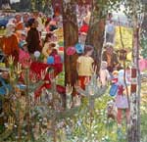
1955 Награжден Дипломом I степени МК РСФСР.
1958-1964 Председатель правления Смоленской организации СХ РСФСР.
1985 Награжден орденом Отечественной войны II степени.
1999 Присвоено почетное звание "Заслуженный художник Российской Федерации".
Ионов П. Н. делегат I Всесоюзного съезда советских художников (1957),
I учредительного съезда художников РСФСР (1960),
II Всесоюзного съезда художников (1960),
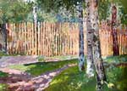
II съезда Союза художников РСФСР (1968),
III съезда Союза художников РСФСР (1972).

Умер 7 сентября 1999 г.

УЧАСТИЕ В ВЫСТАВКАХ.

С 1957 года участник областных художественных выставок,
зональных (1964г. - г.Москва, 1967г. - г.Москва, 1969г. - г.Смоленск, 1974г. - г.Иваново, 1980г. - г.Рязань),
республиканских (1952, 1954, 1955, 1957, 1959 гг. - г. Москва).
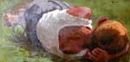
1954 Всесоюзная художественная выставка, г. Москва.
Награжден Дипломом I степени МК РСФСР за картину "На лужке".
1955 Выставка смоленских художников, г. Воронеж.
1957 Всесоюзная художественная выставка, г. Москва.
Выставка, посвященная I Всесоюзному съезду советских художников, г. Москва.
1966 Выставка произведений смоленских художников в ПНР, гг. Лодзь, Варшава.
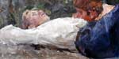
1971 Выставка произведений смоленских художников, г. Москва.
1977 Выставка художников Российской Федерации "Мое Нечерноземье", гг. Тула, Смоленск, Калинин.
1978 Выставка произведений смоленских художников, г. Москва.
1996 Персональная выставка, г. Смоленск.

Работы художника хранятся в Смоленском музее-заповеднике. В 1999 году около 60 произведений Ионов П.Н. передал в дар Смоленскому музею-заповеднику, Рославльскому и Сычевскому историко-художественным музеям.

